КАК ОРГАНИЗОВАТЬ «МУЗЕЙНУЮ ПОЧТУ» В ШКОЛЕ

(Практическое руководство для педагогов)

1. ВВЕДЕНИЕ: ЧТО ТАКОЕ «МУЗЕЙНАЯ ПОЧТА»?
«Музейная почта» — это интерактивный элемент музейной педагогики, превращающий посетителя из пассивного наблюдателя в активного участника музейной жизни. Это почтовый уголок, оформленный в стилистике прошлых лет, где каждый гость может оставить свой след, ответив на вопрос: «Что меня удивило в школьном музее?»
Современные дети, воспитанные на цифровых технологиях, редко испытывают радость от письма «от руки». «Музейная почта» решает сразу несколько образовательных задач:
- развивает эпистолярные навыки;
- формирует эмоциональную связь с экспозицией;
- создаёт канал обратной связи между музеем и посетителями;
- служит диагностическим инструментом эффективности выставки.

Важно: Как отмечают эксперты Центра музейной педагогики Института воспитания, школьный музей решает образовательную задачу тогда, когда его деятельность выстроена не вокруг экспонатов, а вокруг встречи ребенка с историей.

2. ЦЕЛЬ И КОНЦЕПЦИЯ
Цель «Музейной почты»: Создать живой диалог между музеем и посетителями, превращая разовое посещение в долгосрочное вовлечение.
Ключевая идея: Вопрос, который мы задаём посетителям — «Что меня удивило в школьном музее?» — выполняет несколько функций:
- Когнитивная: заставляет внимательно рассмотреть экспонаты;
- Эмоциональная: фиксирует момент искреннего удивления;
- Диагностическая: даёт организаторам понять, какие экспонаты работают лучше всего.
Проекты, подобные «Музейной почте», успешно реализуются и в крупных федеральных музеях (например, в Пушкинском заповеднике «Михайловское»),Музейно-храмовом комплексе «Новый Херсонес» в различных интерпритациях, и в образовательных учреждениях по всей стране.
3. ОБОРУДОВАНИЕ МЕСТА
Место для «Музейной почты» должно быть оформлено как самостоятельная фотозона и функциональная станция.

Элемент | Рекомендации по оформлению
Стол/стеллаж | Устойчивый стол, имитирующий почтовое отделение времён СССР. Хорошо работает деревянная или стилизованная мебель.
Инструкция | Яркий стенд над столом с пошаговым алгоритмом (см. п. 5). Текст должен быть крупным и понятным для детей.
Освещение | Лампа с тёплым, мягким светом — создаёт уютную, «домашнюю» атмосферу.
Почтовый ящик | Окрашенный в синий или красный цвет. Можно приобрести настоящий металлический или сделать из картона. Обязательно наличие прорези для писем.

4. НЕОБХОДИМЫЕ МАТЕРИАЛЫ

А) Открытки (главный инструмент)
Выберите наиболее подходящий вариант для вашей школы:
- Вариант 1 (Лучший): Собственный тираж на плотной бумаге. Используйте фотографии видов села (старые и новые), самые эффектные экспонаты музея, рисунки школьников.
- Вариант 2: Готовые открытки с пейзажами вашего региона + фирменная наклейка музея на обратной стороне.
- Вариант 3 (Бюджетный): Карточки из плотной бумаги с готовыми контурами (силуэт музея, памятника), которые можно разрисовать.

Б) Пишущие принадлежности
- Качественные гелевые ручки разных цветов.
- Для антуража — перьевые ручки и чернильница (как элемент декора или для взрослых посетителей).

В) Печати и штампы
Это один из самых привлекательных для детей элементов. Он выполняет роль «галочки о выполнении».
- Основная печать: Название музея.
- Тематические штампы: «Горы», «Артефакт», «Я посетил музей»
Совет: Приобретите наборный комплект печатей (сменные буквы) — это позволит менять надписи к разным мероприятиям.

Г) Марки и конверты
- Настоящие почтовые марки (можно приобрести в местном отделении «Почты России»).
- Конверты разных форматов для отправки реальных писем.

Д) Канцелярский инвентарь
- Клей-карандаш (для наклеивания марок).
- Влажные салфетки (дети часто пачкают руки чернилами).

5. АЛГОРИТМ РАБОТЫ ДЛЯ ПОСЕТИТЕЛЯ
Разместите на стенде рядом со столом пошаговую инструкцию с картинками:
«Как подписать открытку и отправить по почте»
- Выбери открытку — ту, которая тебе больше всего понравилась.
- Подпиши — напиши, что тебя удивило в нашем музее (не забудь указать своё имя и класс).
- Поставь печать — выбери понравившийся штамп и поставь оттиск.
- Наклей марку — в правый верхний угол конверта.
- Опусти в ящик — твоё письмо попадет к нам в музей!

6. ОРГАНИЗАЦИЯ РАБОТЫ С ОТКРЫТКАМИ ПОСЛЕ ОТПРАВКИ
Ответственный из школьного актива (желательно из числа старшеклассников) раз в неделю забирает открытки из ящика и действует по алгоритму:
- Сортировка: Открытки разделяются на два потока:
  - Реальные письма: отправляются по почтовому адресу, указанному на конверте.
  - Письма в музей: содержат обратную связь, отзывы, впечатления посетителей.
- Архивация: Письма для музея регистрируются в специальном журнале и размещаются на стенде «Прочтите, что пишут гости» или в отдельном альбоме музея.
- Анализ: Ведётся подсчёт количества писем, тем, которые чаще всего упоминают посетители (это и есть ваш диагностический инструментарий для оценки эффективности экспозиции).
- 7. ИДЕИ ДЛЯ РАЗВИТИЯ И МАСШТАБИРОВАНИЯ
Чтобы проект не «застыл» и оставался живым, используйте дополнительные форматы

Формат | Описание
Тематические дни | «День рождения — отправь открытку другу», «День пожилого человека — напиши поздравление бабушке», «День защитника Отечества».
Конкурсы | Конкурс на лучший эскиз музейной марки или собственной открытки.
Обмен с другими музеями | Наладить обмен открытками с другими школьными музеями вашего района или города. Это расширяет географию взаимодействия и создаёт межмузейные связи.
«Письмо в будущее» | Предложить выпускникам или ученикам написать письмо, которое откроют через 5-10 лет. Это формирует связь поколений.
Интеграция с уроками | Использовать материалы «Музейной почты» (письма, отзывы) на уроках литературы (эпистолярный жанр), истории (быт разных эпох), обществознания (коммуникации).

8. ФИНАНСИРОВАНИЕ И БЕЗОПАСНОСТЬ
Вопрос | Решение
Источники средств | Спонсорская помощь администрации школы, сельсовета, местного бизнеса. Часть материалов (коробки, бумагу) могут собрать ученики.
Защита от вандализма | Печати и ручки прикрепить к столу на прочных шнурках. Открытки выдавать поштучно дежурным или положить ограниченную стопку.
Сохранность архива | Вести электронную копию всех полученных писем (фотографировать).

9. ОЖИДАЕМЫЕ ОБРАЗОВАТЕЛЬНЫЕ ЭФФЕКТЫ
Как показывает практика реализации подобных проектов, «Музейная почта» даёт следующие результаты:
- Когнитивные: Дети усваивают целостную картину движения корреспонденции, основанную на личном опыте. Обогащается словарный запас (штемпель, индекс, бандероль, филателист).
- Социально-коммуникативные: Возникает эффект «Мы-сообщества» — участие в общем деле сплачивает группу. Развиваются навыки письменной коммуникации.
- Эмоционально-личностные: Каждый ребенок (независимо от способностей) находит себе место в событии (кто-то рисует марки, кто-то пишет письмо), что повышает самооценку.

10. ЗАКЛЮЧЕНИЕ
«Музейная почта» — это не просто красивый уголок с открытками, а инструмент педагогики, превращающий детей из гостей в соавторов музея. Этот проект доказывает, что музей — это не «склад древностей», а живое пространство для диалога. Как отмечают эксперты, современный школьный музей становится центром формирования культурной и гражданской идентичности, а ученики — не потребителями, а создателями музейной истории.
Приложение 1
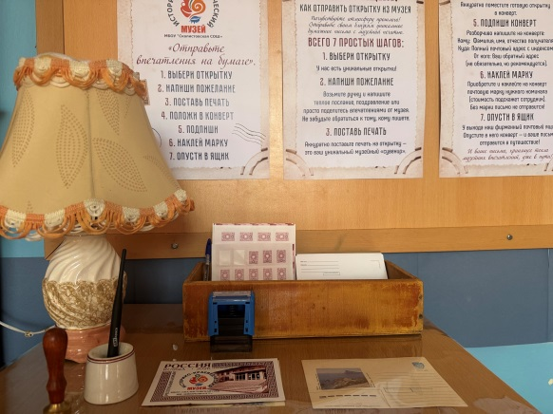
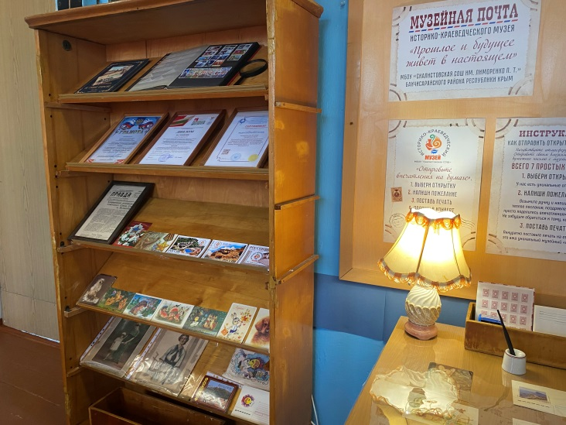

Место для «Музейной почты» должно быть оформлено как самостоятельная фотозона и функциональная станция.



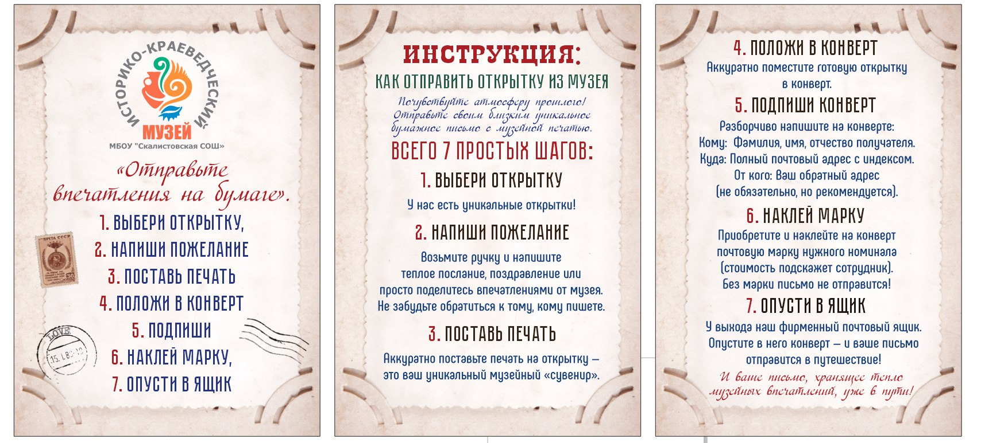

Приложение 2
Открытки с достопримечательностями вашего региона. Мы разработали макеты трех видов и заказали в типографии.

